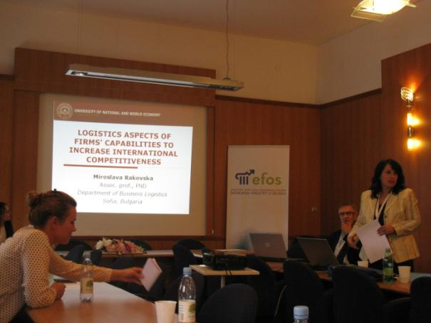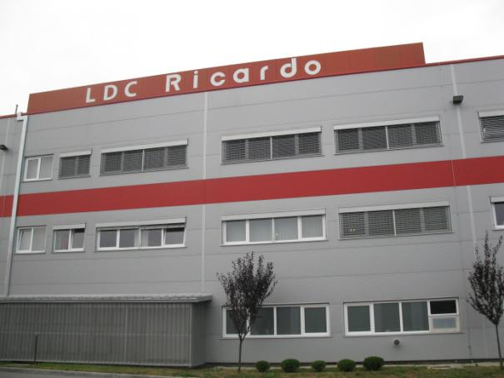
На 16.10.2013 г в гр. Осиек, Хърватия, се проведе 14-та международна научна конференция „Business Logistics in Modern Management“, организирана от Факултета по икономика в Университета „JOSIP JURAJ STROSSMAYER“ в Осиек, с участието на учени и изследователи от Австрия, Германия, Турция, Унгария, Словения, Сърбия, България, Хърватия. На форума доц. Мирослава Раковска изнесе доклад на тема „LOGISTICS ASPECTS OF FIRMS’ CAPABILITIES TO INCREASE INTERNATIONAL COMPETITIVENESS“, който включва резултати от проект по договор № НИД НИ 1-1/2014 на тема „Съвременни аспекти в развитието на логистичния сектор в България“. Доц. Раковска посети и водещата хърватска фирма от логистичния сектор „Ricardo“, чиято дейност и добри практики се ползват при извършването на оценката на развитието на логистичния сектор у нас.

